Español 2021 Meeting # 5 El Baño 10-February-21

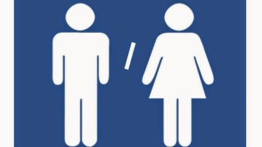 hombre/ mujer pasta dental
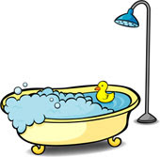 la tina y la ducha 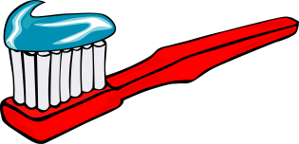 escobilla de dientes
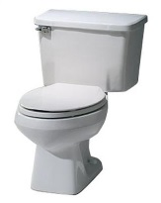 el inodoro 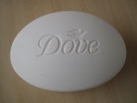 jabón
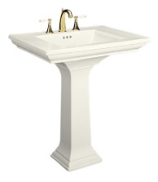 el lavatorio 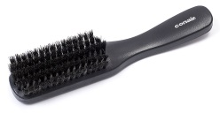 escobilla de cabello
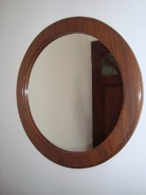 el espéjo 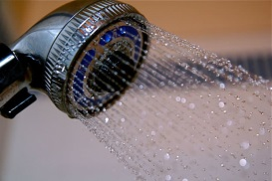 la ducha

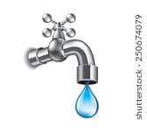 caño 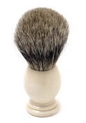 escobilla de afeitarse

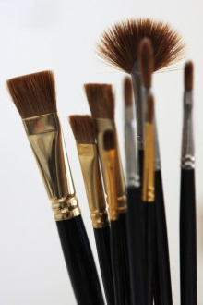 brochas de maquillaje 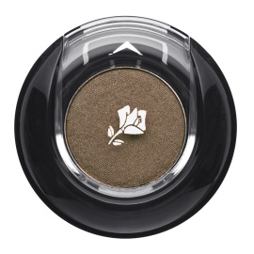 sombra de ojos
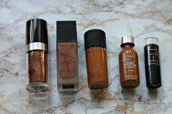 la base (fundación) 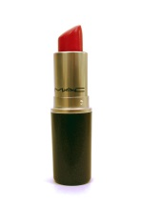 lápiz de labios
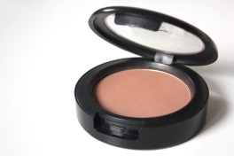 rubor 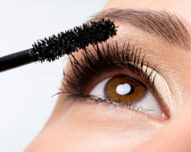 mascara

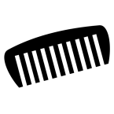 el peine
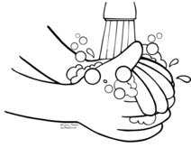 lavarse las manos 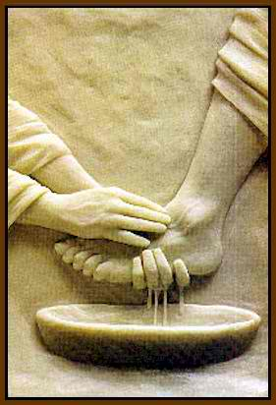 lavarse los pies
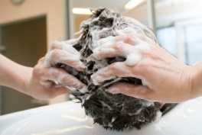 lavarse la cabeza
Practica
Pregunta: Qué es esto? (What is this?)
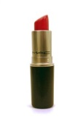
Esto es un lápiz labial
Esto es rojo
Los lápices son bonitos

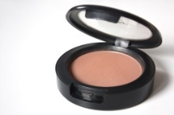

Saludos y respuestas
Greetings and responses
To greet someone informally | Saludos | Greetings | Respuestas | Responses
 | ¡Hola! | Hello! | ¡Hola! | Hello!
 | ¿Cómo estás tú? | How are you? | ¡Muy bien! ¿Y tú? | Very well, and you?
 | ¿Que tal? | Hi! | ¡Bien, gracias! | Fine, thank you
Formally
(in the morning) | ¡Buenos días, señor! | Good morning, Sir! | ¡Buenos días! | Good morning!
(in the afternoon) | ¡Buenos tardes, señorita! | Good afternoon, Miss! | ¡Buenos tardes! | Good afternoon!
(in the evening) | ¡Buenos noches, señora! | Good evening/night, Mrs.! | ¡Buenos noches! | Good evening/night!
 | ¿Cómo estás usted? | How are you? | ¡Muy bien, gracias! ¿Y usted? | Very well, thank you! And you?
To say goodbye
Formally and | ¡Adiós!/ Chau | Goodbye! | ¡Adiós! | Goodbye!
informally | ¡Hasta luego! | See you later! | ¡Hasta luego! | See you later!
 | ¡Hasta la vista! | See you next time! | ¡Hasta la vista! | See you next time!

Expresiones para la conversación
¡Muy bien! ¡Regular! ¡Así, así! / ¡Mas o menos! ¡Muy mal!
